Randonnée du dimanche 19 février 2023
Rendez-vous : Départ à 10h00 de la gare de Garches – Marne la Coquette
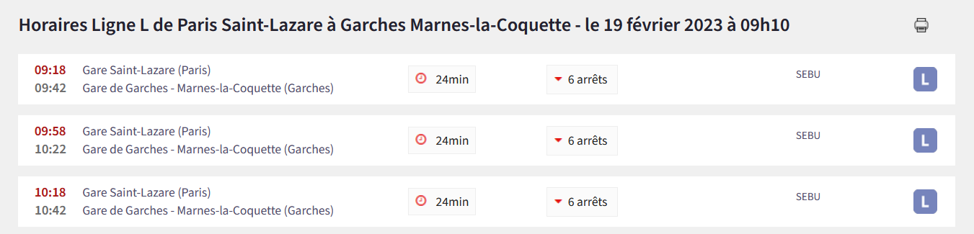
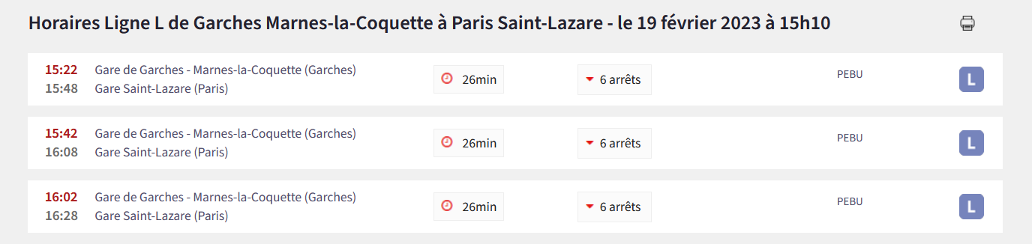
Circuit : Boucle de 11 km et 3h30 de marche, dénivelé cumulé 100 m.
Partant de la gare de Garches-Marne la coquette nous évoluerons au sud dans Marne la coquette avant de remonter au nord pour parcourir la forêt de Malmaison jusqu'au lac de St Cucufa pour revenir à la gare en longeant le golf de St Cloud.
....
Merci de prévenir de votre participation : h.fert@senat.fr ou helray1962@gmail.com
06 18 41 14 21

